Сочинение по картине И.Бродского
«Летний сад осенью»
ученика 7 класса А Исакова Владислава
МОУ «МСОШ №1 Мамонтовского района»
Алтайского края
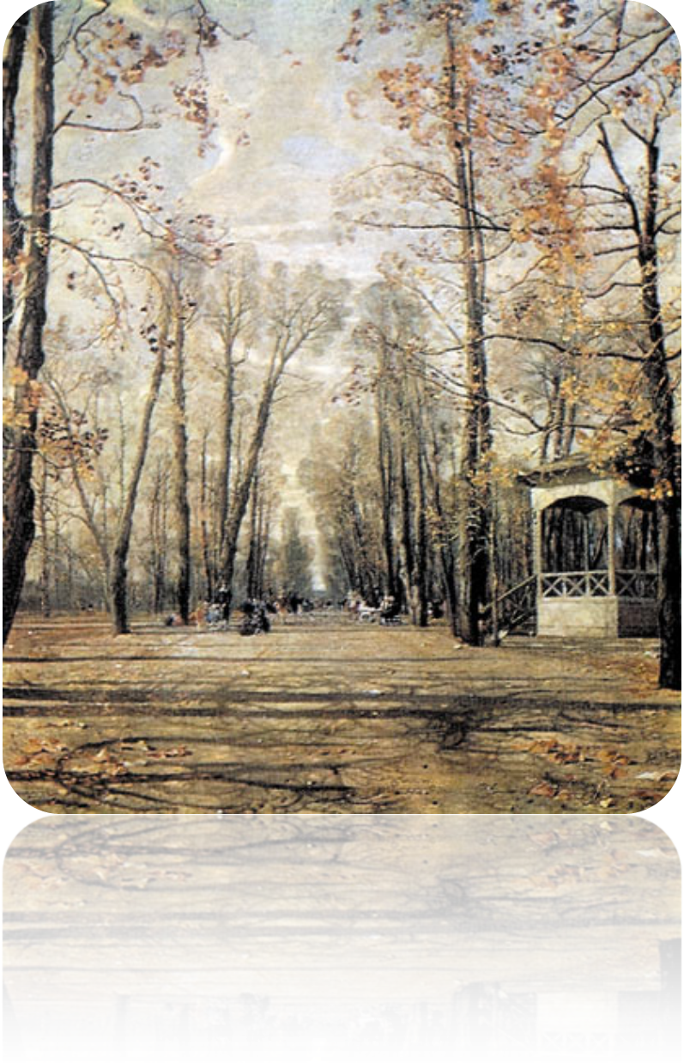
Передо мной картина И.Бродского «Летний сад осенью». Автор изобразил на ней красоту летнего сада в осеннюю пору.
На картине мы видим широкую просторную аллею. Вся земля усыпана золотисто-оранжевыми листьями. Деревья стоят обнажённые, но кое-где на тонких и голых ветках ещё сохранились золотистые листочки. Кажется, что вот-вот они оторвутся и упадут на дорожку.
В стороне стоит маленькая светлая беседка, в которой можно укрыться от ненастья. Беседка расположена на возвышении, поэтому, чтобы в неё зайти, надо подняться по лестнице. Окна имеют форму арок. Перила украшены красивым орнаментом.
Картина «Летний сад осенью» - это не безлюдный пейзаж. По аллее гуляют прохожие. Некоторые из них сидят на скамейках и наслаждаются последними тёплыми деньками, любуются природой.
Художник изобразил облачное небо с просветами. Облачка будто предвещают, что скоро начнутся неспокойные дни. Краски, использованные И.Бродским, удивительно нежные, с бледным оттенком.
Мне понравилась эта картина, потому что автор очень хорошо передал красоту летнего сада, тонко и изящно прорисовал все детали картины. Хочется попасть на осеннюю аллею, ощутить свежесть осеннего воздуха, поделиться радостью.
Источник публикации: http://www.saharina.ru/metod/creativ/rus/
Источник иллюстрации: http://art.1september.ru/2004/07/no07_42.jpg

